新 书 推 荐
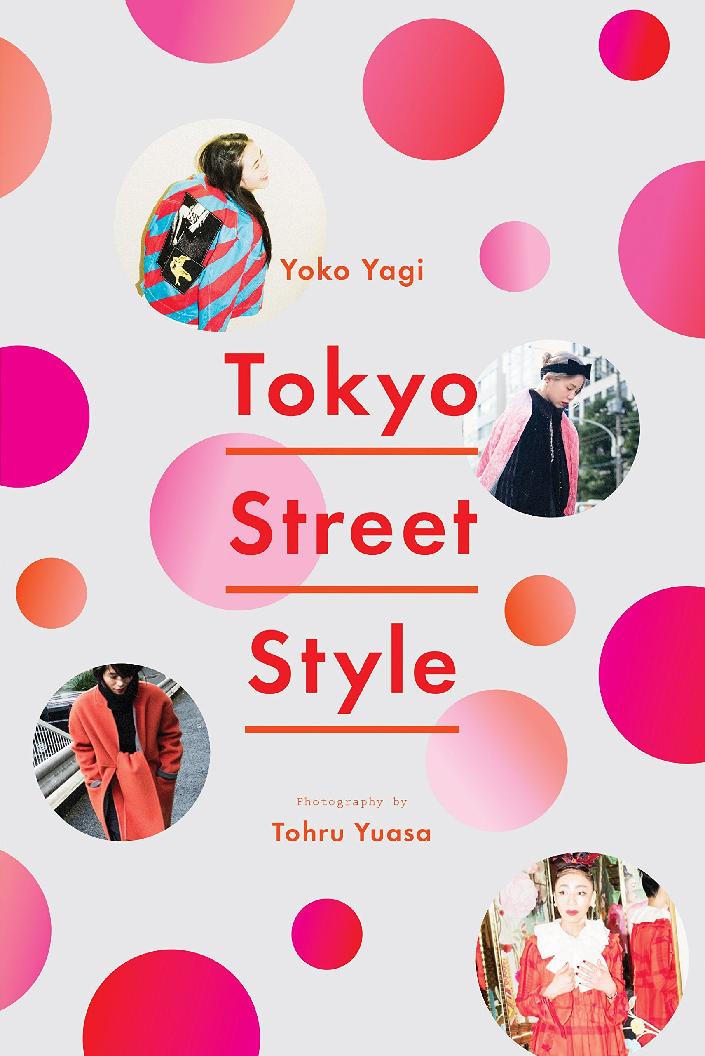
中文书名：《东京街头时尚》
英文书名：TOKYO STREET STYLE
作 者：Yoko Yagi
出 版 社：Abrams
代理公司：ANA/Jessica Wu
页 数：240页
出版时间：2018年4月
代理地区：中国大陆、台湾
审读资料：电子稿
类 型：时尚生活

卖点:

- 时尚界业内人士，日本时装设计师Tomoko Kataoka与Yoko Yagi是为东京时尚平台设计、编写和编辑的时尚专家。他们与艺术家、摄影师、作家和编辑有着密切的联系，二者都对日本文化有独特的见解。

- 日本以其独特的时尚和设计著称。这本书向读者介绍了令人兴奋的设计师新星们，并探讨了这座城市和它的居民的风格是如何吸引了全世界的想象力。

- 这本书将包括200多幅原创彩色照片，充分展示这个充满活力的城市及其令人难以置信的时尚。

- 继巴黎、柏林和布鲁克林之后，这本书将在在街头时尚系列的成功基础上，继续前进。

内容简介：

东京的街头风格以大胆的创意和想象闻名。每种搭配，都隐藏着不同的文化元素。在本书中，时尚作家Yoko Yagi探讨了在东京街头那些颇具影响力潮流，从可爱风到无性别风，每一种风格的背后，却又因主题不同而千差万别。在与设计师、编辑、模特、造型师以及东京时尚界其他重要人物在访谈中，风格，又因角色不同，产生分化。

从在原宿街上发现的“令人发指”的时尚，到日常的工作和周末的着装，本书作为一本综合指南，为当今日本街头的文化提供了一个生动的概述。

作者简介：

洋子八木（Yoko Yagi）是一名时尚编辑和作家，曾与著名女性时尚杂志SOEN和Bunka出版署的编辑部门合作过。Tohru Yuasa是一名时尚摄影师，经常为SOEN和其他出版物撰稿。Yagi和Yuasa都是日本文化服装学院的毕业生，目前居住在东京。

内容展示：
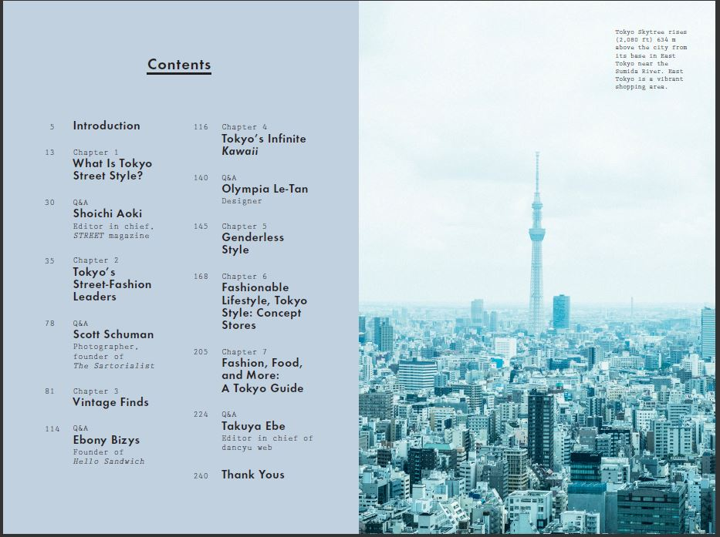

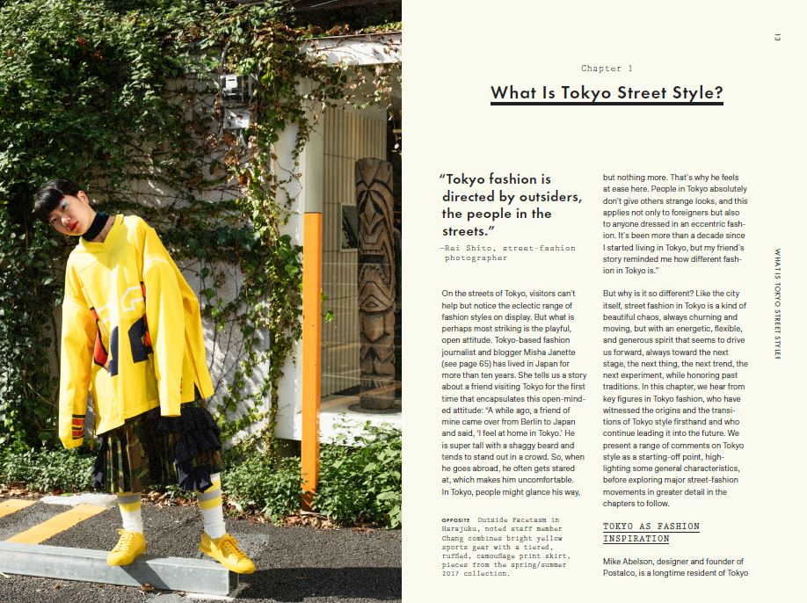
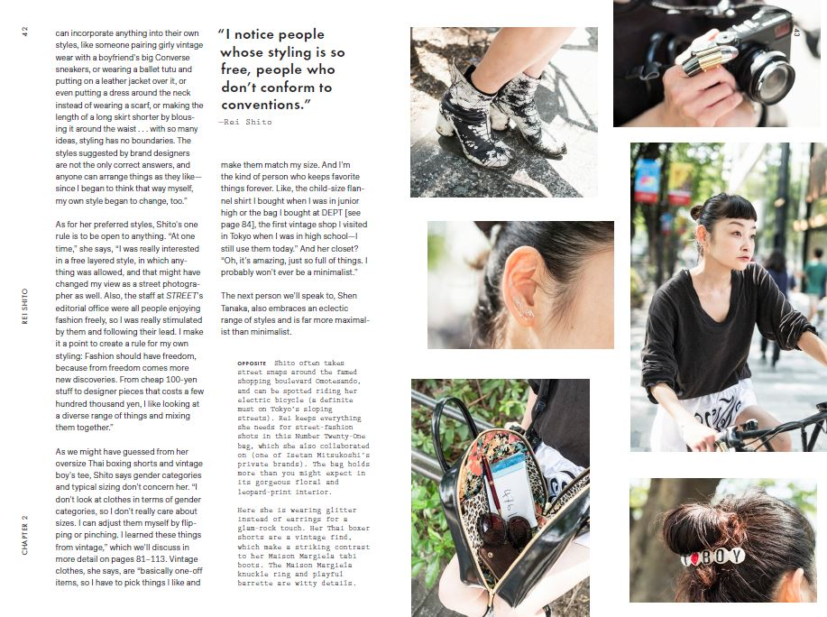

谢谢您的阅读！

请将回馈信息发至：吴伊裴(Jessica Wu)
安德鲁 · 纳伯格联合国际有限公司北京代表处
北京市海淀区中关村大街甲59号中国人民大学文化大厦1705室
邮编：100872
电话：010-82449260
传真：010-82504200
Email：Jessica @nurnberg.com.cn
网址：http://www.nurnberg.com.cn
微博：http://weibo.com/nurnberg
豆瓣小站：http://site.douban.com/110577/
微信订阅号：ANABJ2002

